**产教融合、校企合作在我校开花结果**

——丰泽教育为河南省中等职业教育技能大赛获奖选手颁发奖金

2019年10月21日下午，学校与合作企业丰泽教育在第二报告厅，为2019年河南省中等职业技能大赛电子商务运营赛项的获奖同学举办了颁奖表彰大会。经管系熊民庆主任、杨青琳书记、丰泽教育总经理王金柱先生、经管系每班10名学生代表参加了此次表彰大会。

此次技能大赛，我校共派出5名选手参加。在强手如云的比赛中，我校参赛选手凭借扎实过硬的专业技能，沉着应战，克服种种困难。最终郑舒坤、杨新托、申成龙同学获得大赛一等奖。吴深奥、岳卓同学获得大赛二等奖。

大赛点亮人生，技能成就未来。2019年10月19日，河南省中等职业技能大赛电子商务运营赛项在河南省商务中等职业学校举办。此次技能大赛旨在进一步深化河南省中等职业教育教学改革，推动职业技能竞赛制度化、常态化、全员化，“以赛促建，以赛促教，以赛促学”；并以多视角多元化展现全省中等职业学校师生时代精神风貌和职业技能水平。大赛核心关注电子商务运营环节，涵盖电子商务基础理论知识、视觉营销、网店运营、网店客服、新媒体等方面的内容。全面考察选手的商品整合、视觉营销、网络营销、客户服务、网店运营、产品信息能力、团队合作等各方面能力。为做好本次技能大赛，学校认真做好赛前动员宣传、全面解读竞赛规程、积极做好赛前组织集训工作。以高标准、高质量、严要求力争取得训练成效。备战省赛的辅导老师吸取往年参赛的经验，平时利用业余时间加班训练，不断摸索实训方法，有针对性地制定训练计划、强化技能操作，模拟比赛环境磨练参赛学生的临场应变能力。大家克服一切困难，鼓足干劲，只为在大赛中可以取得最好成绩。

表彰会上，丰泽教育总经理王金柱先生对比赛获奖学生进行颁奖。丰泽教育为获奖者颁发荣誉证书，并为17级一等奖获得者每人颁发3000元企业奖金。现场学生纷纷表示，他们将以获奖同学为榜样，以努力拼搏、奋发进取的学习热情投入到今后的学习中去。今后，河南省工业学校将继续发扬奉献精神、团队精神，克服困难坚持训练，期待河南省工业学校更加美好的明天！

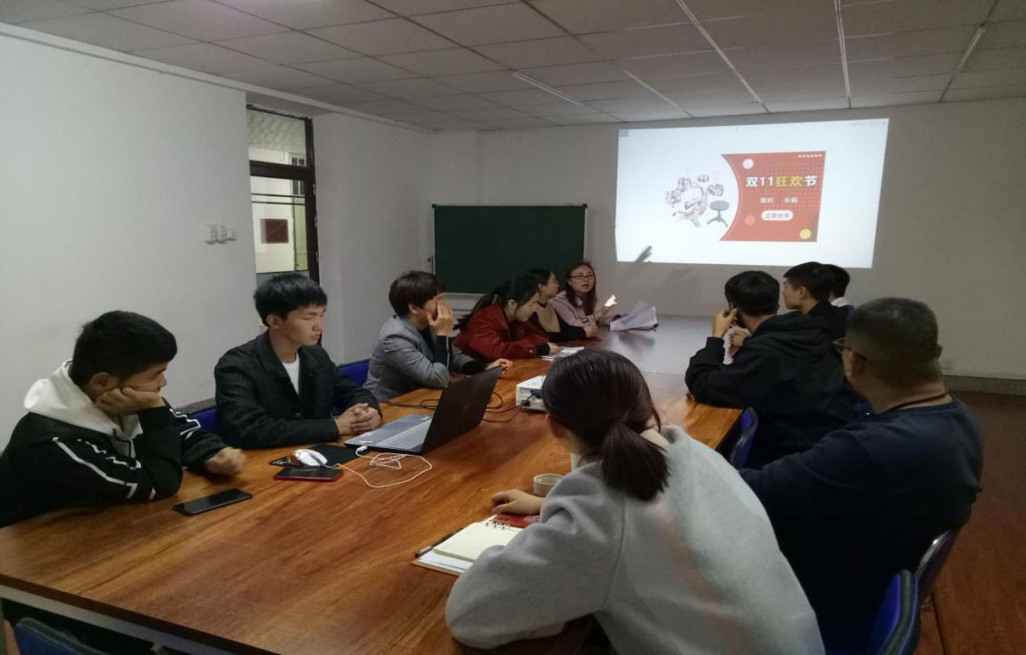

（辅导团队对备赛作品进行研讨）

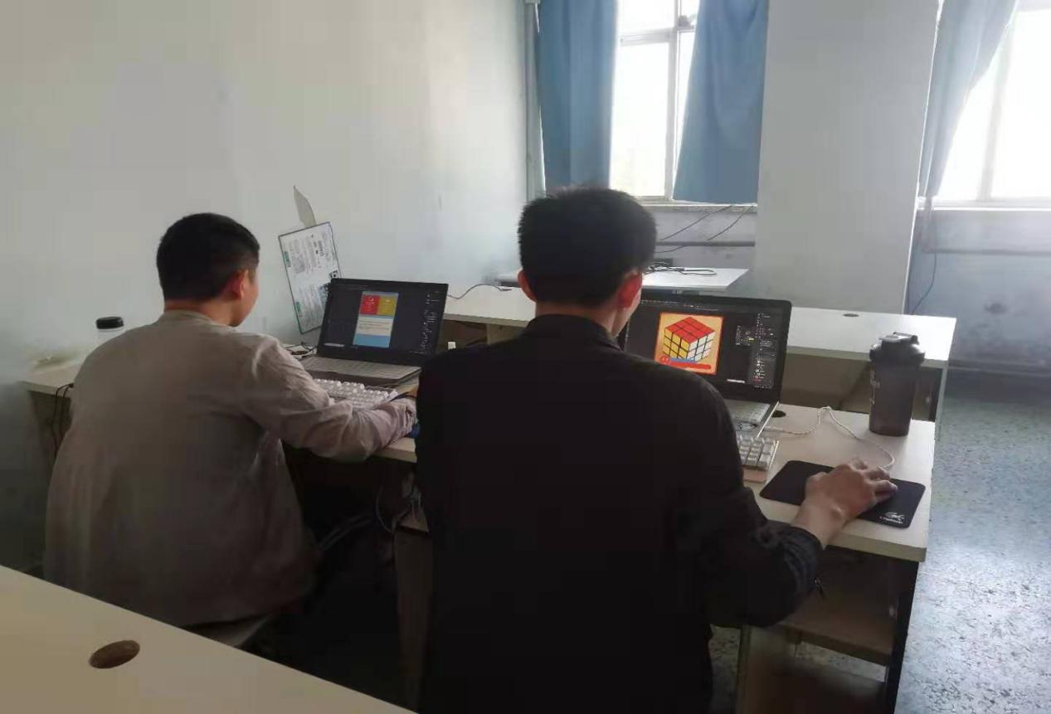

（参赛选手备赛训练中）

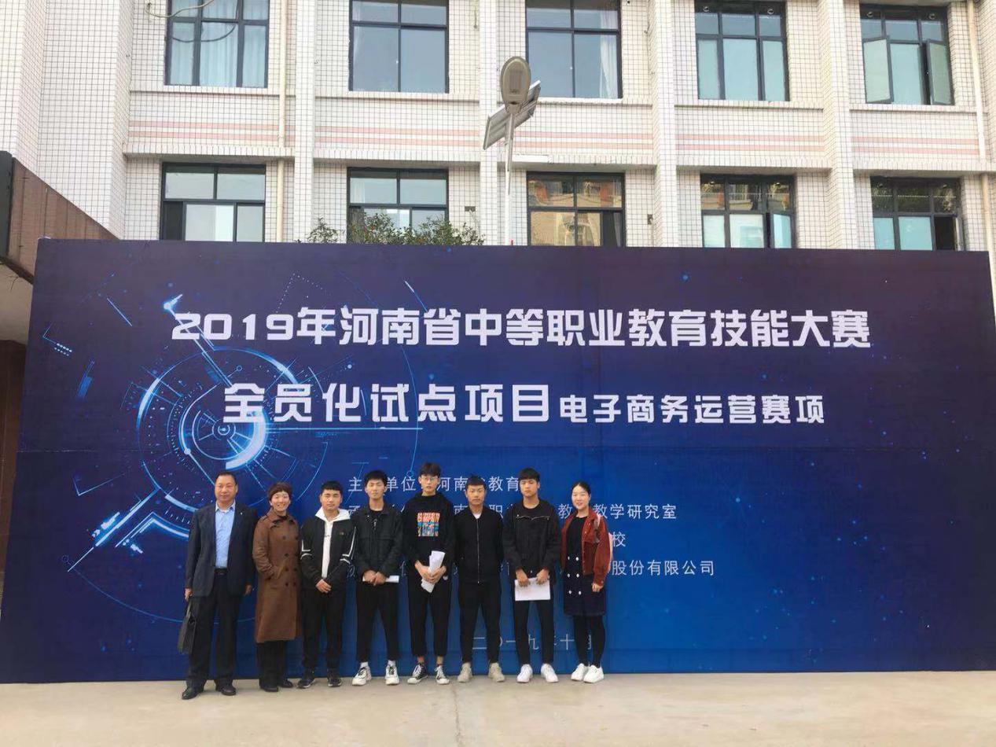

（参赛选手赛前合影）

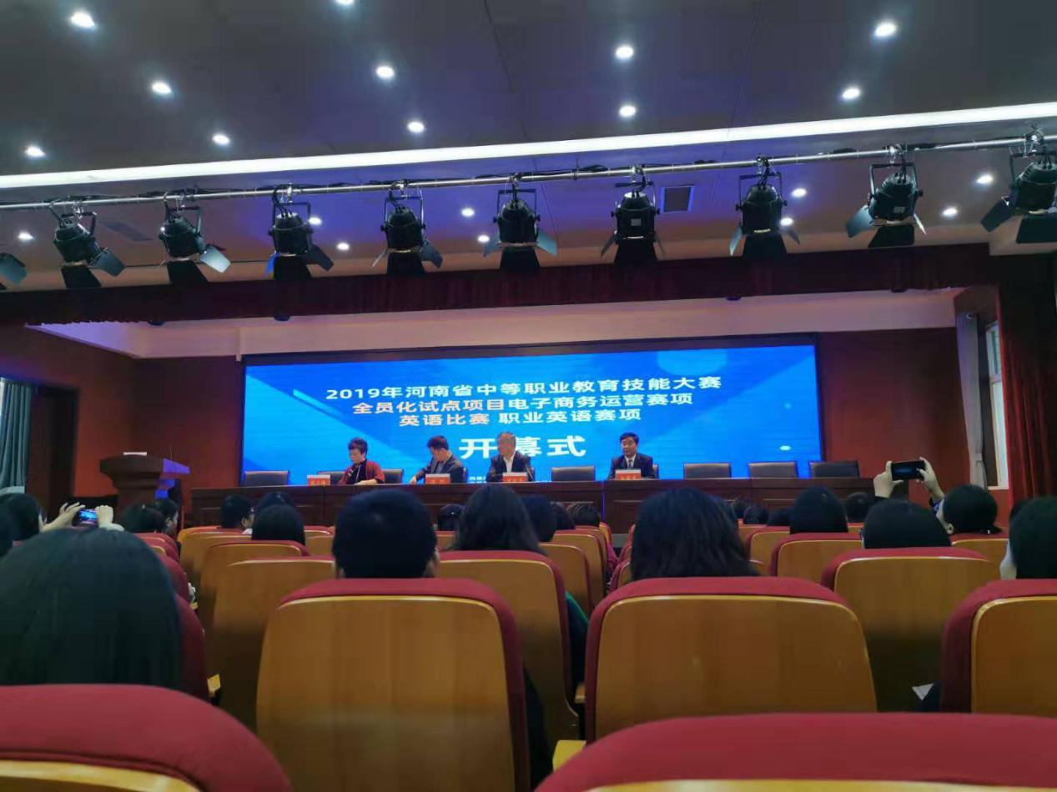

（电子商务运营技能大赛开幕式）

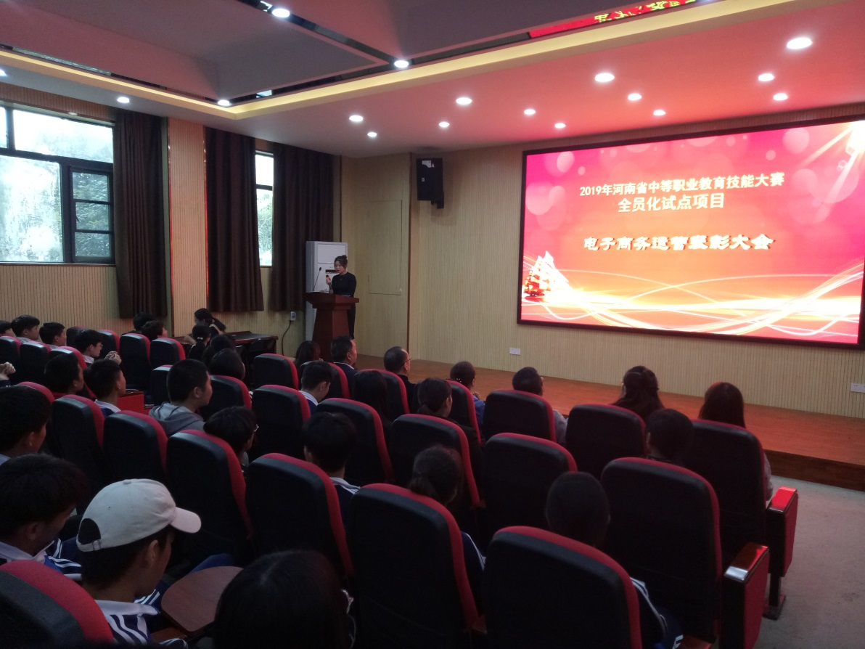

（10月21日召开表彰会）

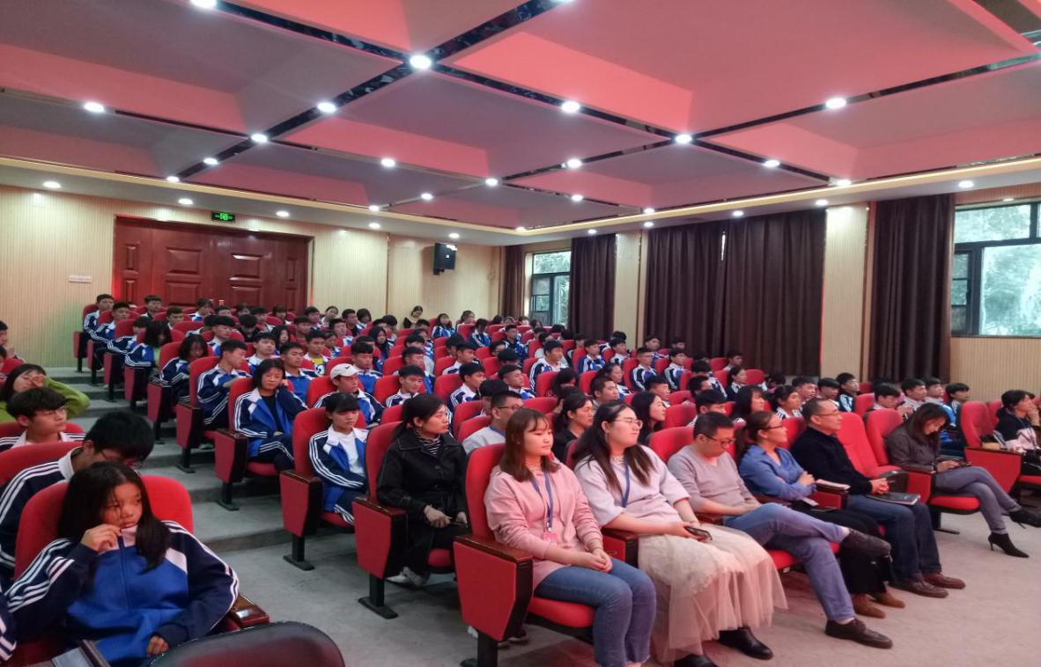

（电商专业学生代表参会）

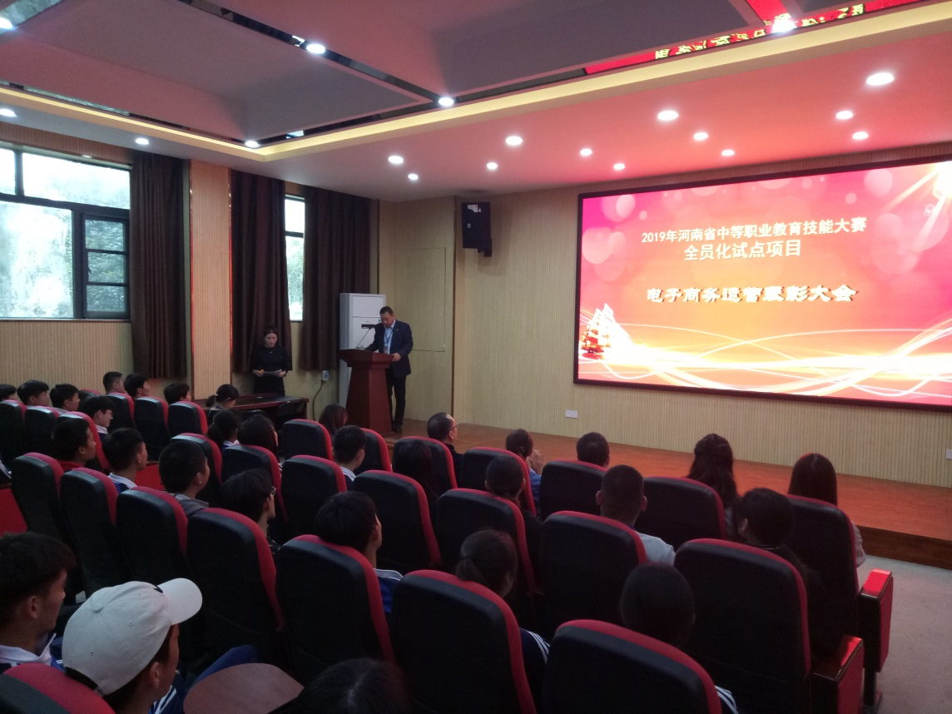

（熊民庆主任致词）

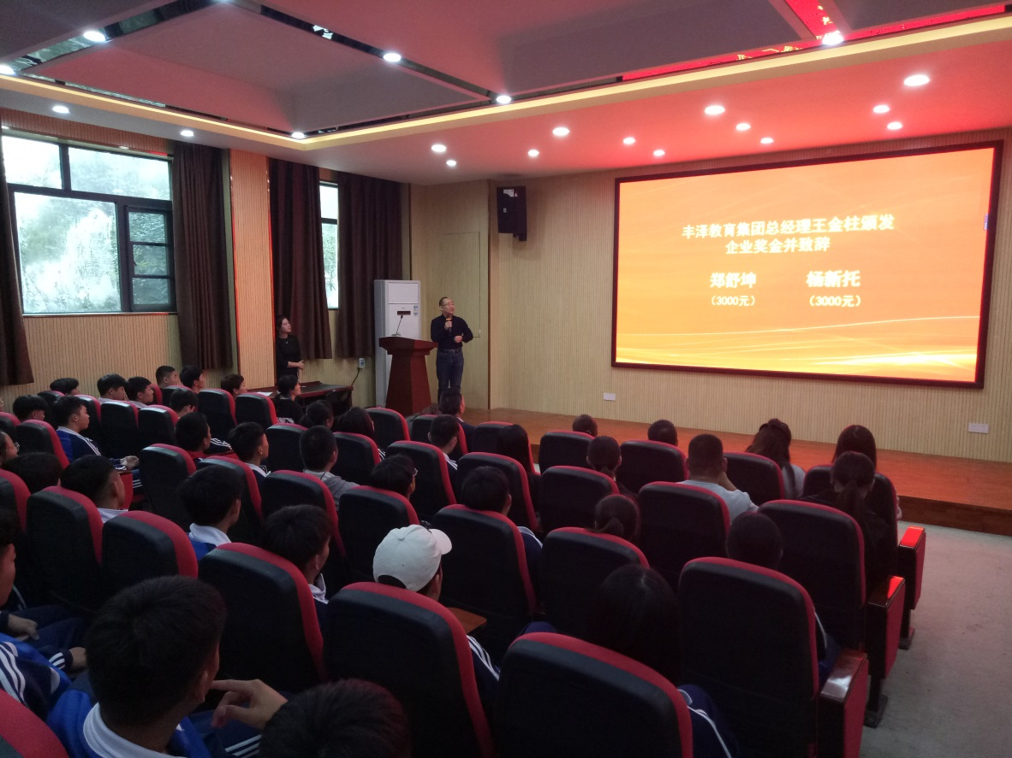

（丰泽教育总经理王金柱先生讲话）

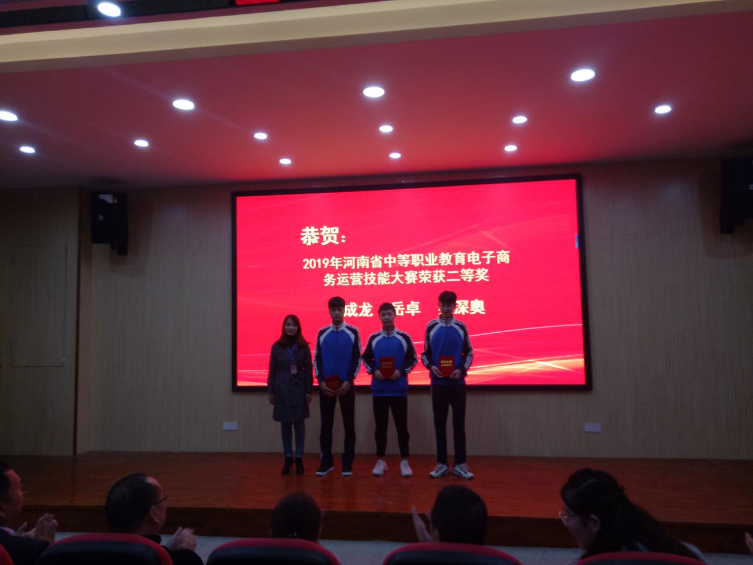

（杨青琳书记为二等奖选手颁奖）

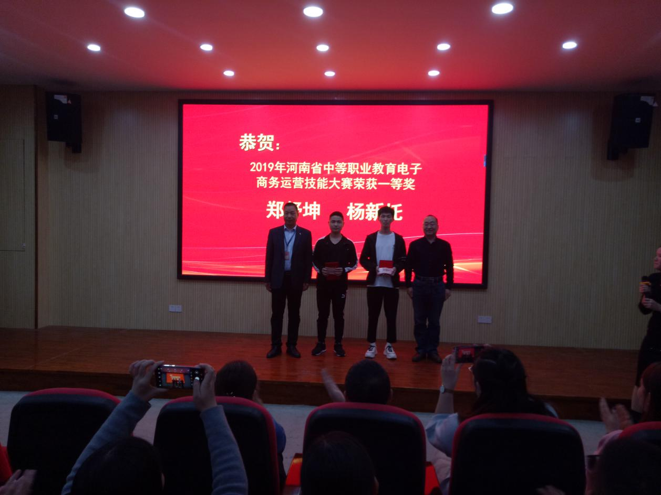

（熊民庆主任和丰泽教育总经理王金柱先生为一等奖选手颁发证书和奖金）

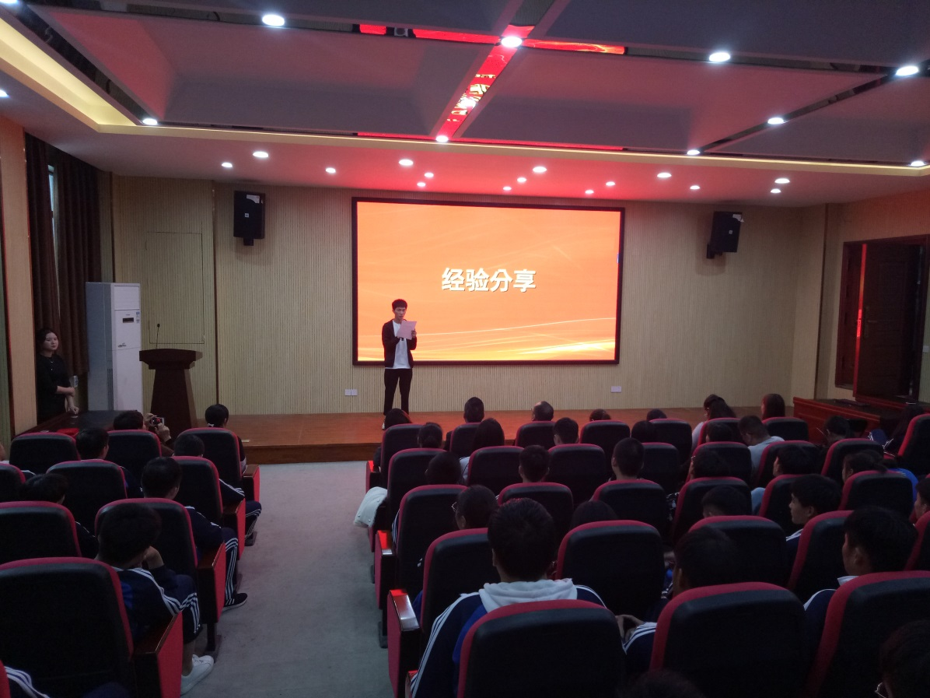

（获奖选手代表进行经验分享）

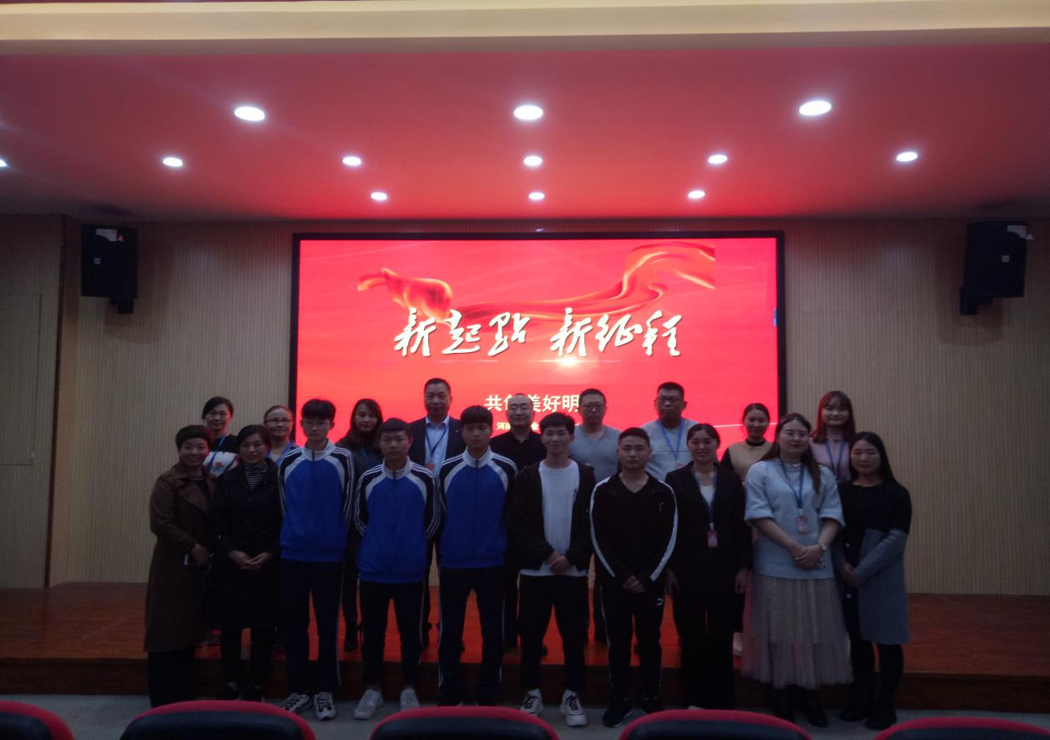

（参加表彰会老师和获奖选手合影）（经管系供稿）

2019年10月23日